세방전지 ERP 프로젝트
- 사용자 교육 매뉴얼 (QM)

계측기관리 (설비 등록)

2013년 10월 15일
ERP 구축 2차 TFT

제/개정 이력

개정번호 | 개정 사유 및 내용 | 제/개정 일자 | 제/개정자
v0.1 | 초안 작성 | 2013.10.15 | 정태현 사원

- 목차
1.1. Process 개요 5
1.1.1. 정의 및 목적 5
1.1.2. 운영원칙 5
1.1.3. 프로세스 5
1.2. 계측기관리 (설비 등록) 6
1.2.1. SAP Easy Access SEBANG ERP 6
1.2.2. 설비 생성 : 초기 화면 7
1.2.3. 설비범주 (1)개인 값 리스트: 설비범주 (1) 2 엔트리 있음 7
1.2.4. 설비 생성 : 초기 화면 8
1.2.5. 설비 생성 : 일반정보 8
1.2.6. 설비 생성 : 일반정보 9
1.2.7. 설비유형 (1)개인 값 리스트: 설비유형 (1) 7 엔트리 있음 9
1.2.8. 설비 생성 : 일반정보 10
1.2.9. 설비 생성 : 일반정보 10
1.2.10. 상업 (1) 8 엔트리 있음 11
1.2.11. 설비 생성 : 일반정보 11
1.2.12. 설비 생성 : 일반정보 12
1.2.13. 설비 생성 : 일반정보 13
1.2.14. 달력 13
1.2.15. 설비 생성 : 일반정보 14
1.2.16. 설비 생성 : 일반정보 14
1.2.17. 통화 키 (1) 208 엔트리 있음 15
1.2.18. 설비 생성 : 일반정보 15
1.2.19. 달력 16
1.2.20. 설비 생성 : 일반정보 17
1.2.21. 설비 생성 : 일반정보 18
1.2.22. 제조국 (1) 245 엔트리 있음 18
1.2.23. 설비 생성 : 일반정보 19
1.2.24. 설비 생성 : 일반정보 20
1.2.25. 설비 생성 : 일반정보 21
1.2.26. 설비 생성 : 일반정보 22
1.2.27. 설비 생성 : 일반정보 23
1.2.28. 설비 생성 : 일반정보 24
1.2.29. 설비 생성 : 일반정보 25
1.2.30. 달력 25
1.2.31. 설비 생성 : 일반정보 26
1.2.32. 달력 26
1.2.33. 설비 생성 : 일반정보 27
1.2.34. 값 범위 제한 (1) 28
1.2.35. 값 범위 제한 (1) 28
1.2.36. 값 범위 제한 (1) 1 엔트리 있음 28
1.2.37. 설비 생성 : 일반정보 29
1.2.38. 설비 생성 : 위치정보 30
1.2.39. 유지보수 플랜트 (1) 6 엔트리 있음 30
1.2.40. 설비 생성 : 위치정보 31
1.2.41. 유지보수 오브젝트 위치 (1) 159 엔트리 있음 31
1.2.42. 설비 생성 : 위치정보 32
1.2.43. 관리파트 (1) 14 엔트리 있음 32
1.2.44. 설비 생성 : 위치정보 33
1.2.45. 작업장 (1) 33
1.2.46. 설비 생성 : 위치정보 34
1.2.47. 설비 생성 : 관련문서 35
1.2.48. 선택문서유형 36
1.2.49. 문서 생성: 초기 화면 36
1.2.50. 문서 생성: 기본 데이터 품질계측기 (KQ1) 37
1.2.51. 문서 생성: 기본 데이터 품질계측기 (KQ1) 38
1.2.52. 문서 생성: 기본 데이터 품질계측기 (KQ1) 39
1.2.53. 설비 생성 : 관련문서 39

Process 개요

정의 및 목적
계측기의 정기적 교정 및 사용신뢰성 관리를 통해 계측기 신뢰성을 유지 관리

운영원칙
- 계측기 특성별 검ㆍ교정 주기를 선정하여 진행함.
- 검ㆍ교정 결과 합격 시 교정 일자가 갱신되며, 불합격 판정 시 교정 일자가 갱신 되지 않음.

프로세스
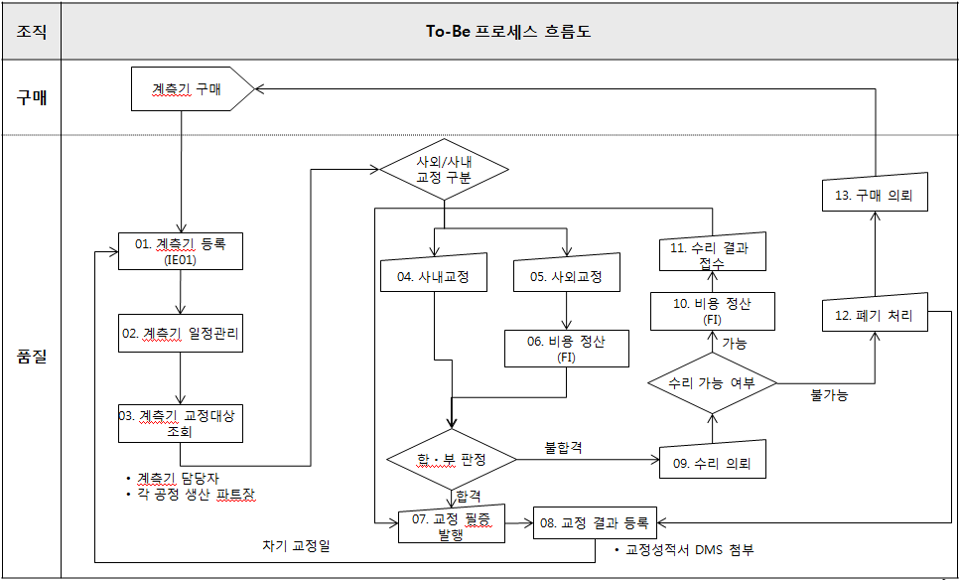

계측기관리 (설비 등록)

SAP Easy Access SEBANG ERP
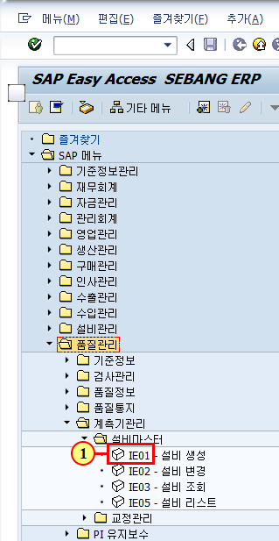
(1) 을(를) 두 번 클릭합니다.

설비 생성 : 초기 화면
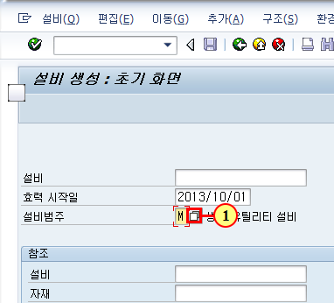
(1) 을(를) 클릭하십시오.

설비범주 (1)개인 값 리스트: 설비범주 (1) 2 엔트리 있음
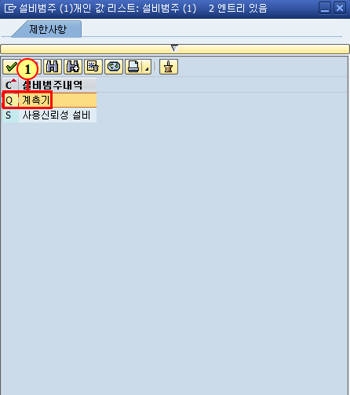
(1) 을(를) 두 번 클릭합니다.

설비 생성 : 초기 화면
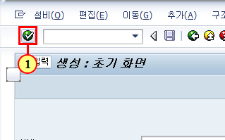
(1) 을(를) 클릭하십시오.

설비 생성 : 일반정보
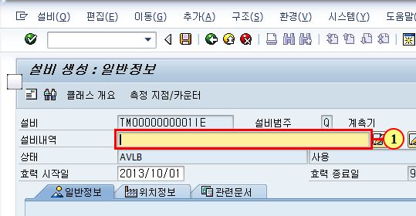
(1) 설비내역을 입력합니다.

설비 생성 : 일반정보
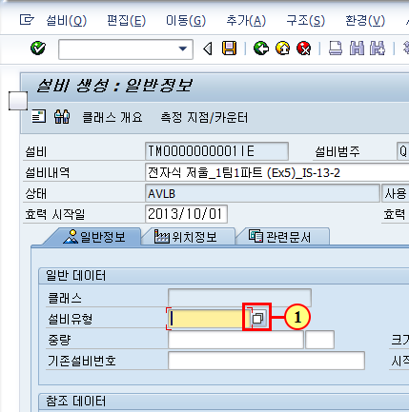
(1) 을(를) 클릭하십시오.

설비유형 (1)개인 값 리스트: 설비유형 (1) 7 엔트리 있음
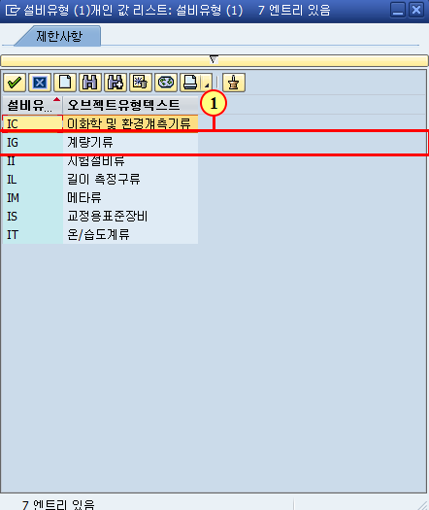
(1) 을(를) 두 번 클릭합니다.

설비 생성 : 일반정보
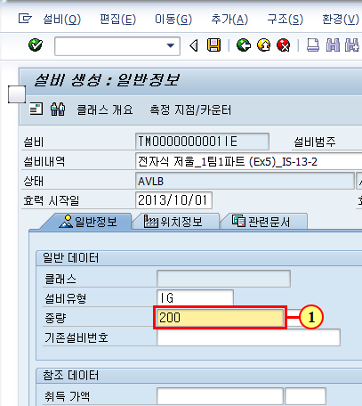
(1) 계측기 중량을 입력합니다.

설비 생성 : 일반정보
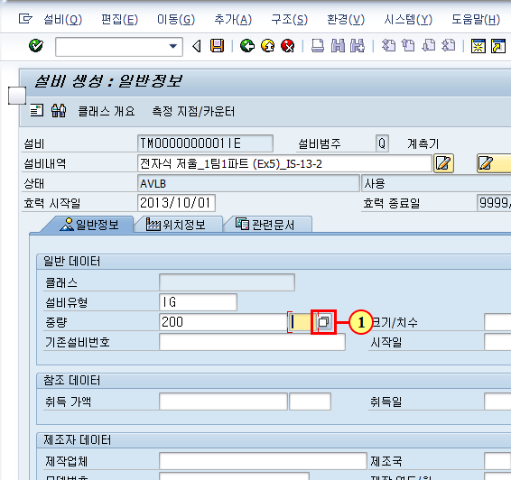
(1) 필드를 클릭하여 활성화합니다.

상업 (1) 8 엔트리 있음
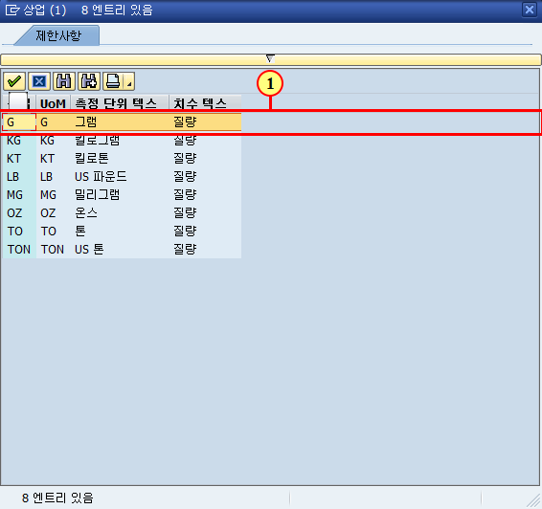
(1) 을(를) 두 번 클릭합니다.

설비 생성 : 일반정보
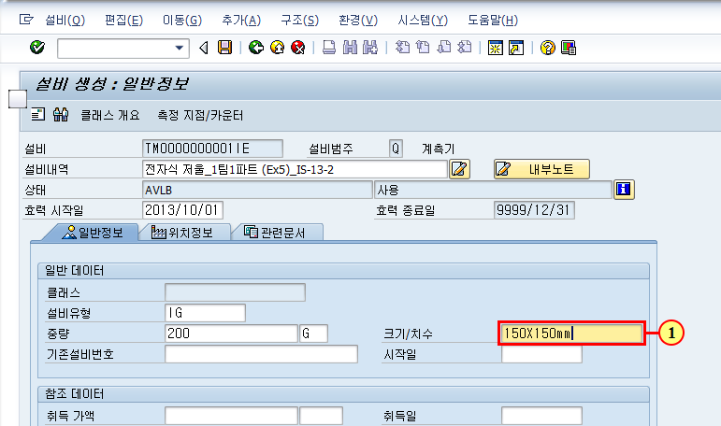
(1) 크기/치수를 입력합니다.

설비 생성 : 일반정보
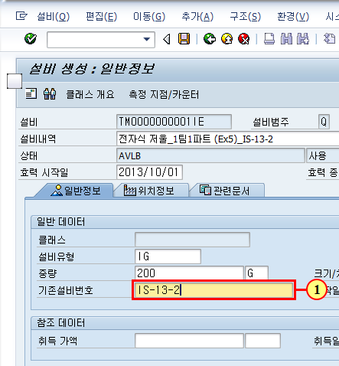
(1) 기존설비번호를 입력합니다.

설비 생성 : 일반정보
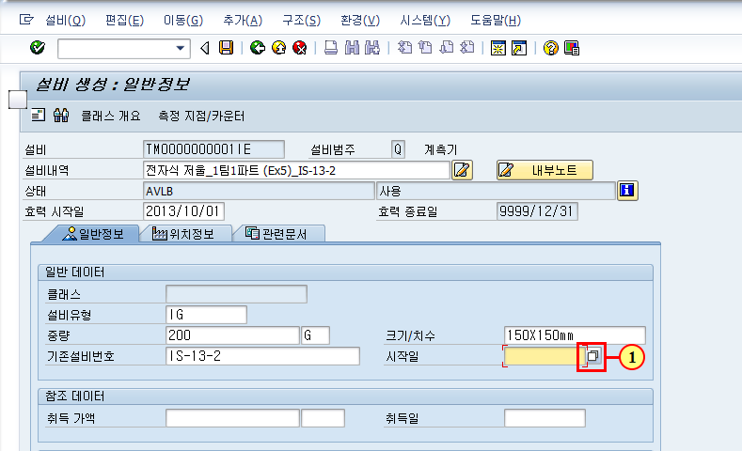
(1) 을(를) 클릭하십시오.

달력
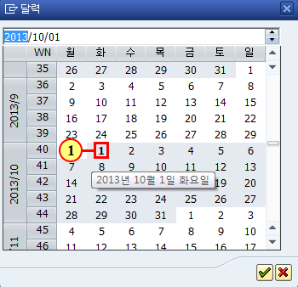
(1) 일자를 선택합니다.

설비 생성 : 일반정보
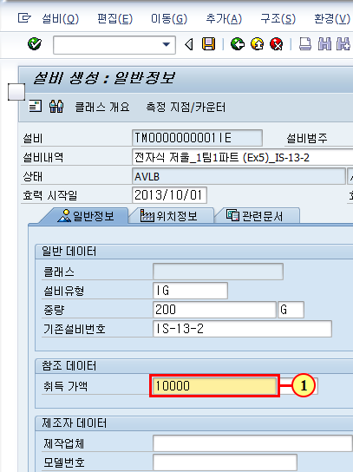
(1) 취득가액을 입력합니다.

설비 생성 : 일반정보
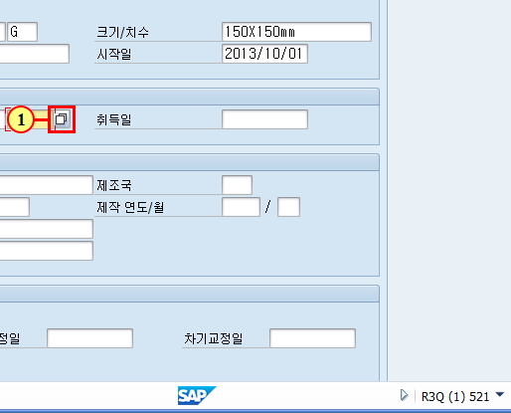
(1) 필드를 클릭하여 활성화합니다.

통화 키 (1) 208 엔트리 있음
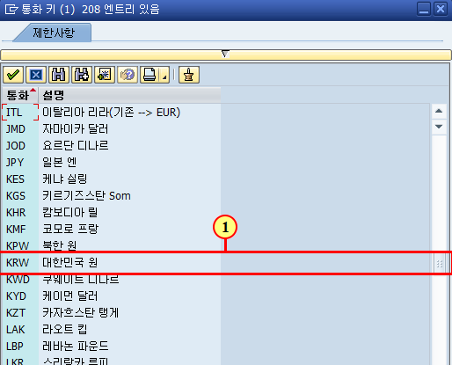
(1) 을(를) 두 번 클릭합니다.

설비 생성 : 일반정보
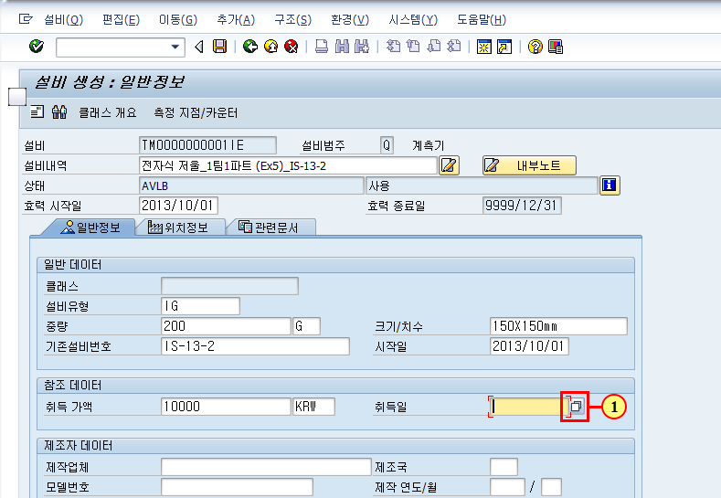
(1) 을(를) 클릭하십시오.

달력
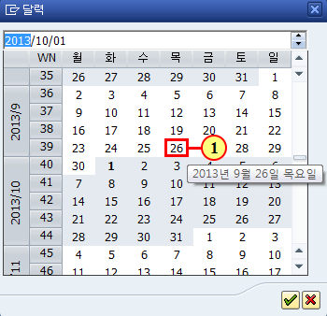
(1) 일자를 선택합니다.

설비 생성 : 일반정보
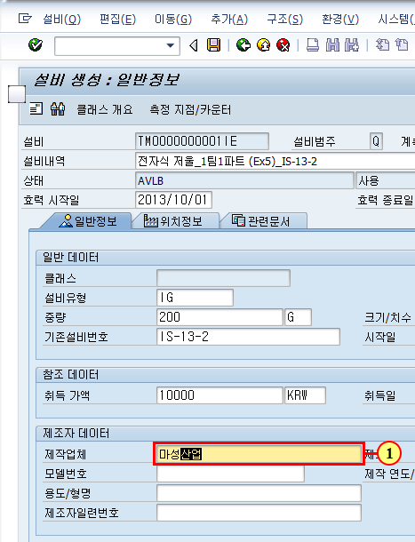
(1) 제작업체를 입력합니다.

설비 생성 : 일반정보
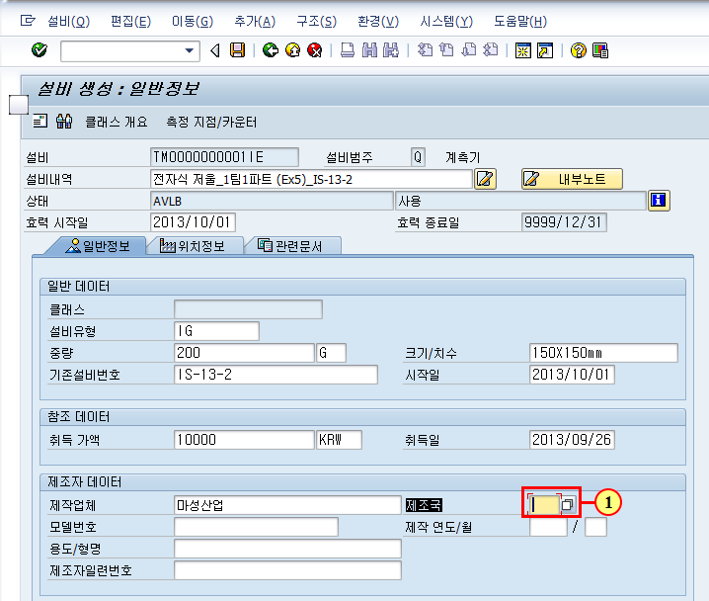
(1) 을(를) 클릭하십시오.

제조국 (1) 245 엔트리 있음
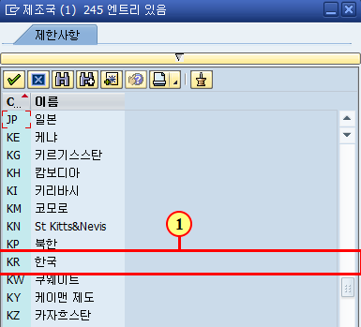
(1) 을(를) 두 번 클릭합니다.

설비 생성 : 일반정보
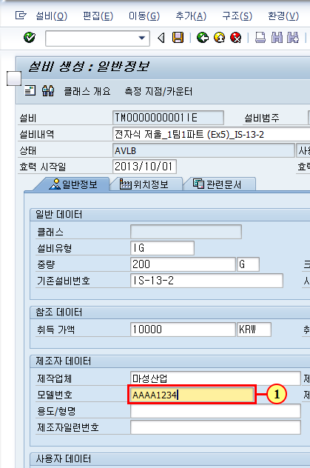
(1) 모델번호를 입력합니다.

설비 생성 : 일반정보
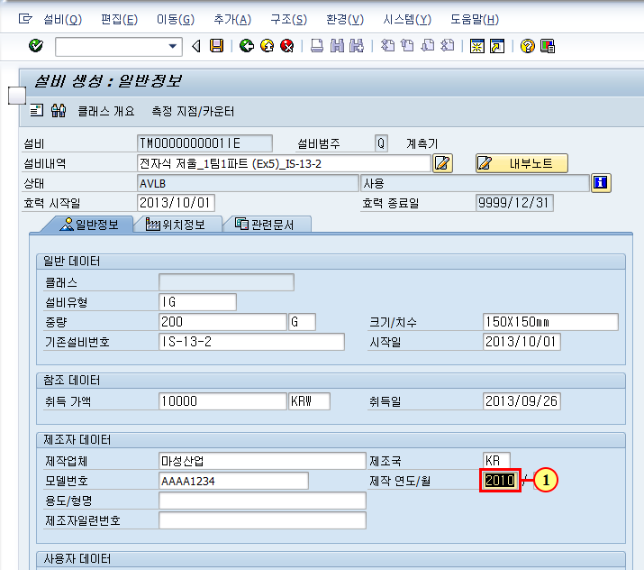
(1) 연도를 입력합니다.

설비 생성 : 일반정보
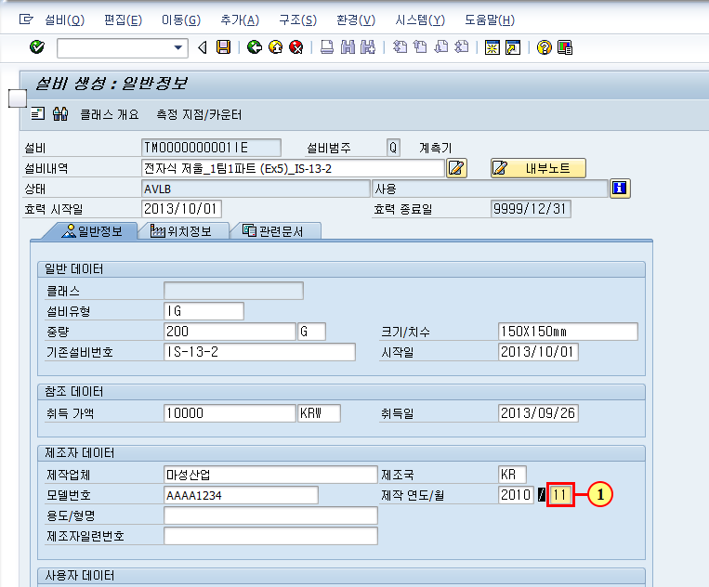
(1) 월을 입력합니다.

설비 생성 : 일반정보
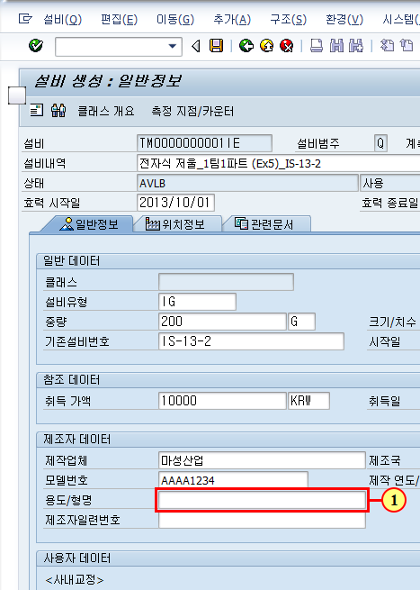
(1) 용도/형명을 입력합니다.

설비 생성 : 일반정보
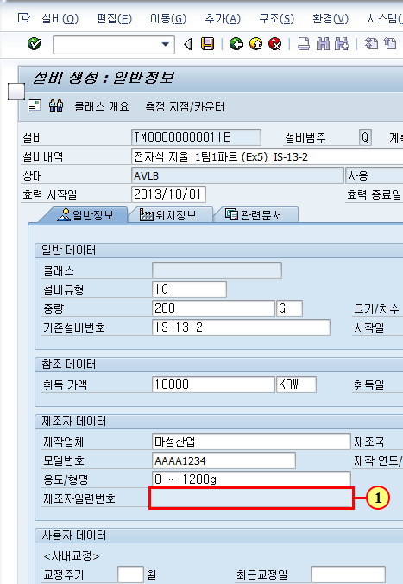
(1) 제조자일련번호를 입력합니다.

설비 생성 : 일반정보
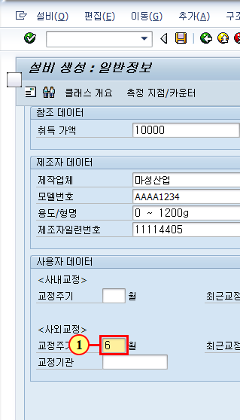
(1) 교정주기를 입력합니다.

설비 생성 : 일반정보
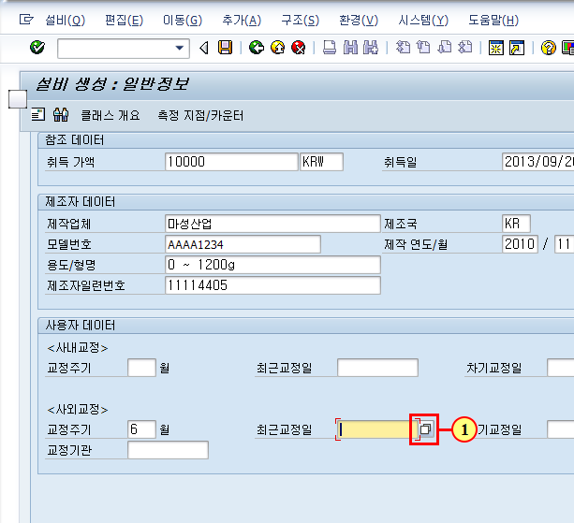
(1) 을(를) 클릭하십시오.

달력
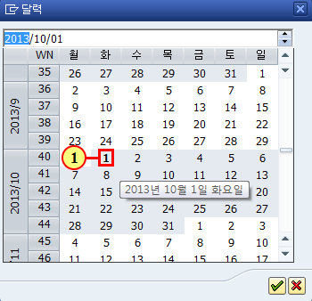
(1) 일자를 선택합니다.

설비 생성 : 일반정보
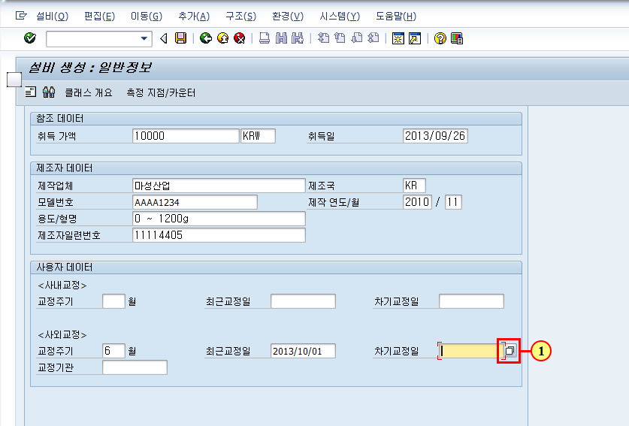
(1) 을(를) 클릭하십시오.

달력
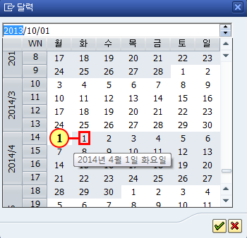
(1) 일자를 선택합니다.

설비 생성 : 일반정보
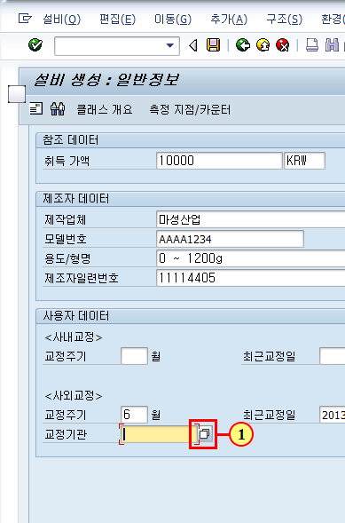
(1) 을(를) 클릭하십시오.

값 범위 제한 (1)
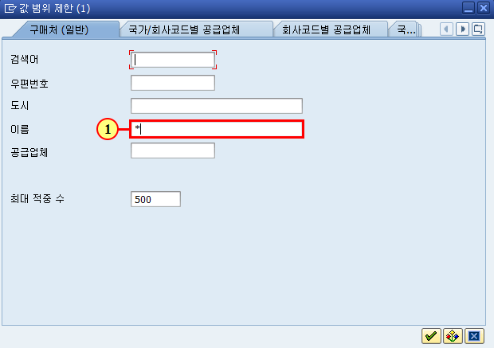
(1) 교정 업체명을 입력합니다.

값 범위 제한 (1)
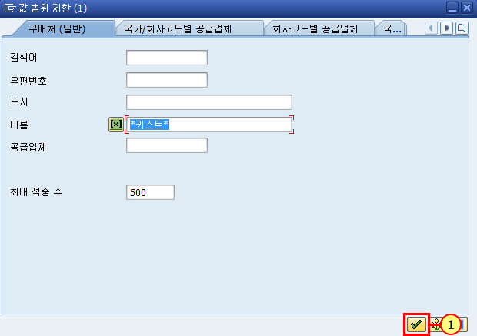
(1) 을(를) 클릭하십시오.

값 범위 제한 (1) 1 엔트리 있음
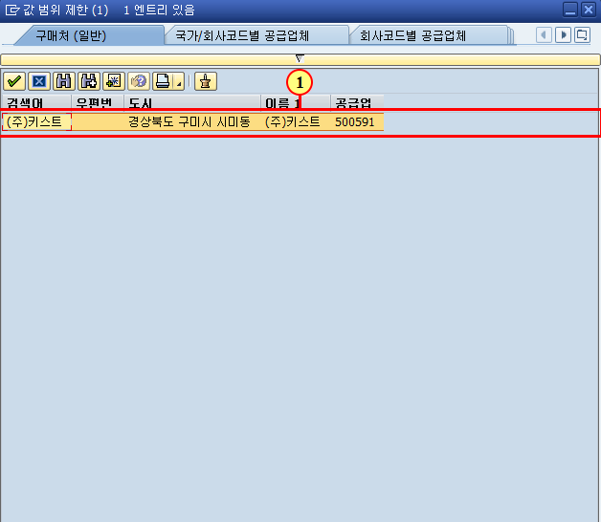
(1) 을(를) 두 번 클릭합니다.

설비 생성 : 일반정보
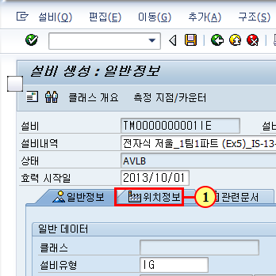
(1) 을(를) 클릭하십시오.

설비 생성 : 위치정보
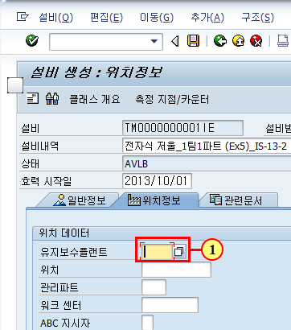
(1) 을(를) 클릭하십시오.

유지보수 플랜트 (1) 6 엔트리 있음
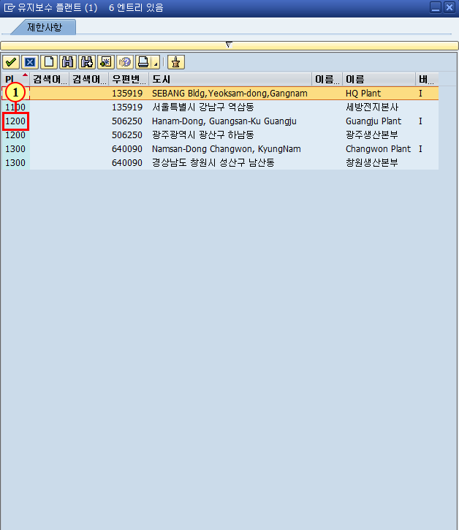
(1) 유지보수 플랜트를 선택합니다.

설비 생성 : 위치정보
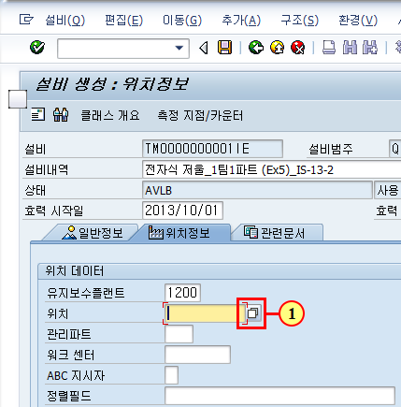
(1) 을(를) 클릭하십시오.

유지보수 오브젝트 위치 (1) 159 엔트리 있음
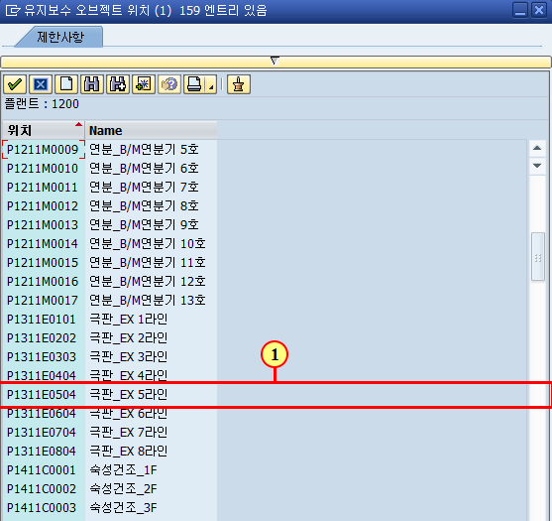
(1) 을(를) 두 번 클릭합니다.

설비 생성 : 위치정보
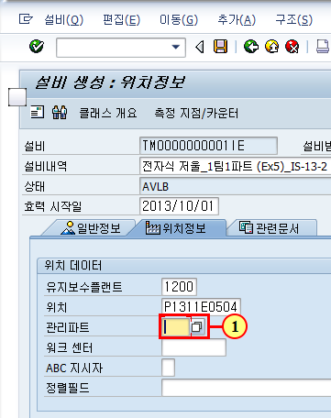
(1) 을(를) 클릭하십시오.

관리파트 (1) 14 엔트리 있음
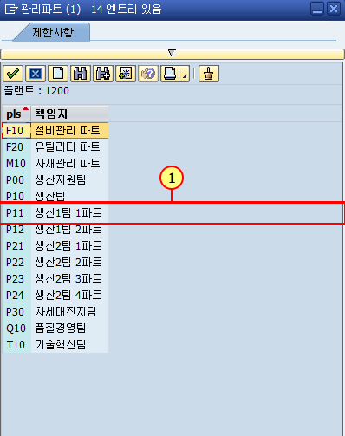
(1) 을(를) 두 번 클릭합니다.

설비 생성 : 위치정보
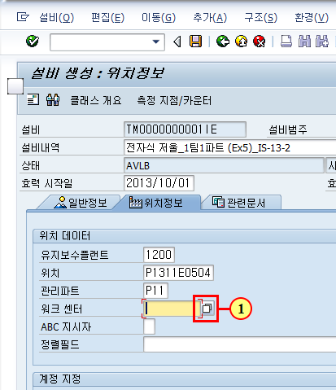
(1) 을(를) 클릭하십시오.

작업장 (1)
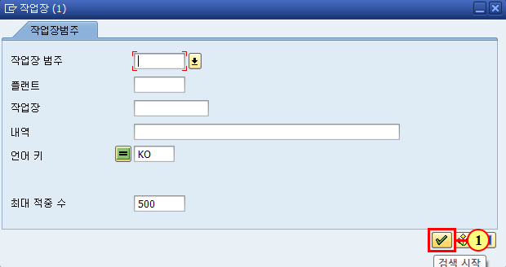
(1) 을(를) 클릭한 후 해당 워크 센터를 선택하십시오.

설비 생성 : 위치정보
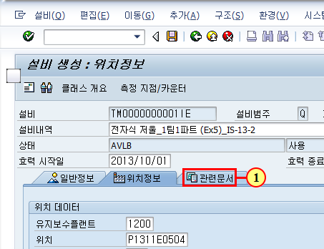
(1) 을(를) 클릭하십시오. (문서 첨부 필요 시)

설비 생성 : 관련문서
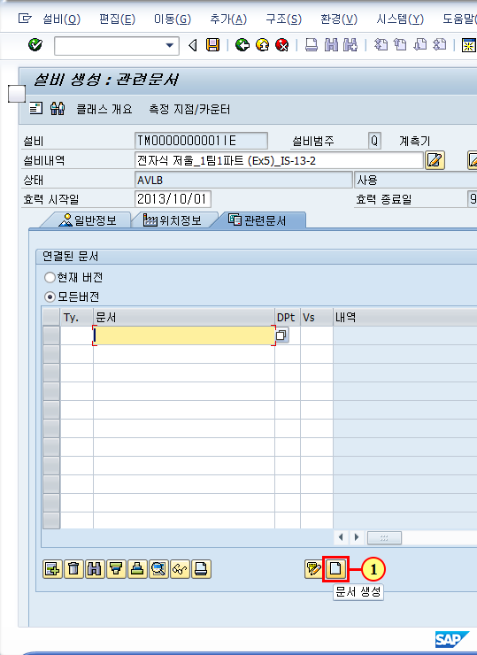
(1) 을(를) 클릭하십시오.

선택문서유형
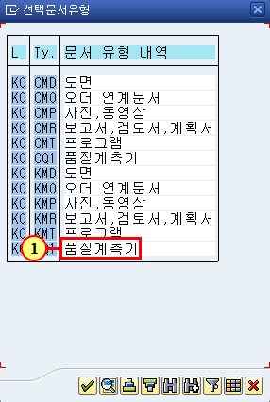
(1) 을(를) 두 번 클릭합니다.

문서 생성: 초기 화면
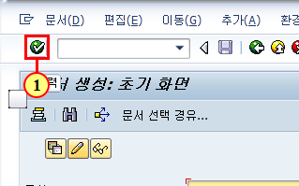
(1) 필드를 클릭합니다.

문서 생성: 기본 데이터 품질계측기 (KQ1)
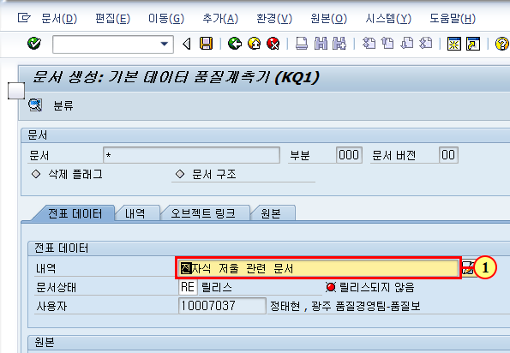
(1) 문서명을 입력합니다.

문서 생성: 기본 데이터 품질계측기 (KQ1)
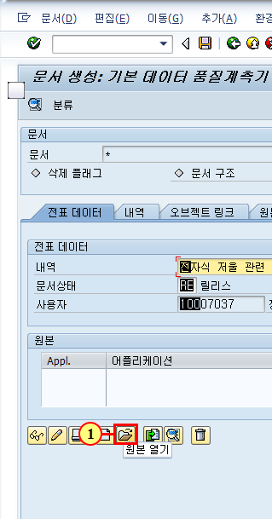
(1) 을(를) 클릭한 후 문서를 선택하십시오.

문서 생성: 기본 데이터 품질계측기 (KQ1)
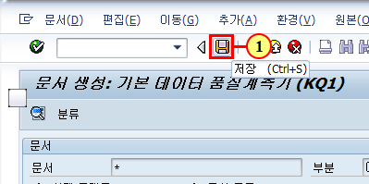
(1) 을(를) 클릭하십시오.

설비 생성 : 관련문서
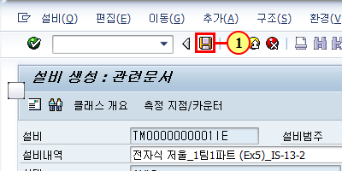
(1) 을(를) 클릭하십시오.

